Documentation technique

Table des matières :

1. Introduction
2. Spécifications SQL, JAVA et API
3. Architecture Générale du Projet
4. Architecture MVC
5. Diagramme de la base de données
6. Principaux dépendances utilisées

1.Introduction :

Bienvenue dans la documentation technique de notre application. Elle vous donnera toutes les clés pour comprendre le projet.

2.Spécifications SQL, JAVA et API

Vous pouvez utiliser WampServer avec MYSQL Workbench pour l’aspect BDD du projet

Nous avons créé un projet Maven sur Java pour le code source

L’API utilisée est Spoonacular qui requiert une inscription pour obtenir une clé API. Le nombre de requêtes est limité à 150 par jour.

3.Architecture Générale du Projet

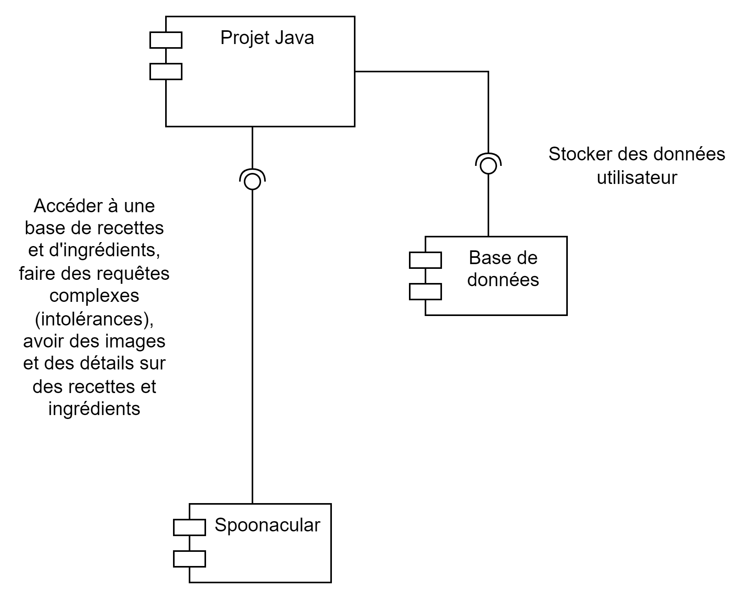

4.Architecture MVC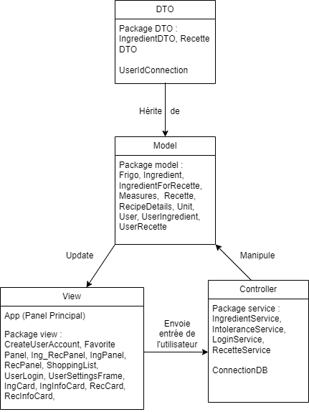

* *Model :* gère les données et la logique métier du projet, stockant et manipulant les informations, et communiquant avec la base de données si nécessaire.
* *View (Vue) :* responsable de l'interface utilisateur, affichant les données user et capturant ses interactions, tout en restant dépourvue de logique métier.
* *Controller :* orchestre les actions de l'utilisateur en traitant les entrées de la vue, invoque les opérations nécessaires sur le modèle, et met à jour la vue en conséquence.
* *DTO :* facilite la transmission efficace des données entre le modèle et la vue en encapsulant les informations requises dans des objets de transfert de données

5.Diagramme de la base de données

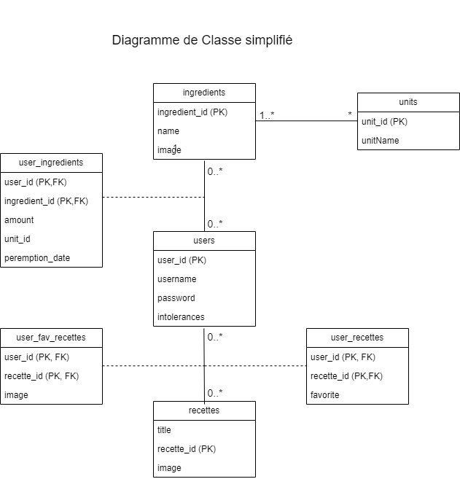

6.Principaux dépendances utilisées

* Apache PDFBOX : 

Utilisé pour générer, manipuler et extraire des informations à partir de fichiers PDF dans le projet Java.



* JUnit :

Utilisé pour écrire et exécuter des tests unitaires automatisés afin d'assurer la qualité du code en détectant les erreurs de manière précoce.

* Google Code GSON

Utilisé pour sérialiser et désérialiser des objets Java au format JSON, facilitant ainsi le transfert de données

* Mysql : 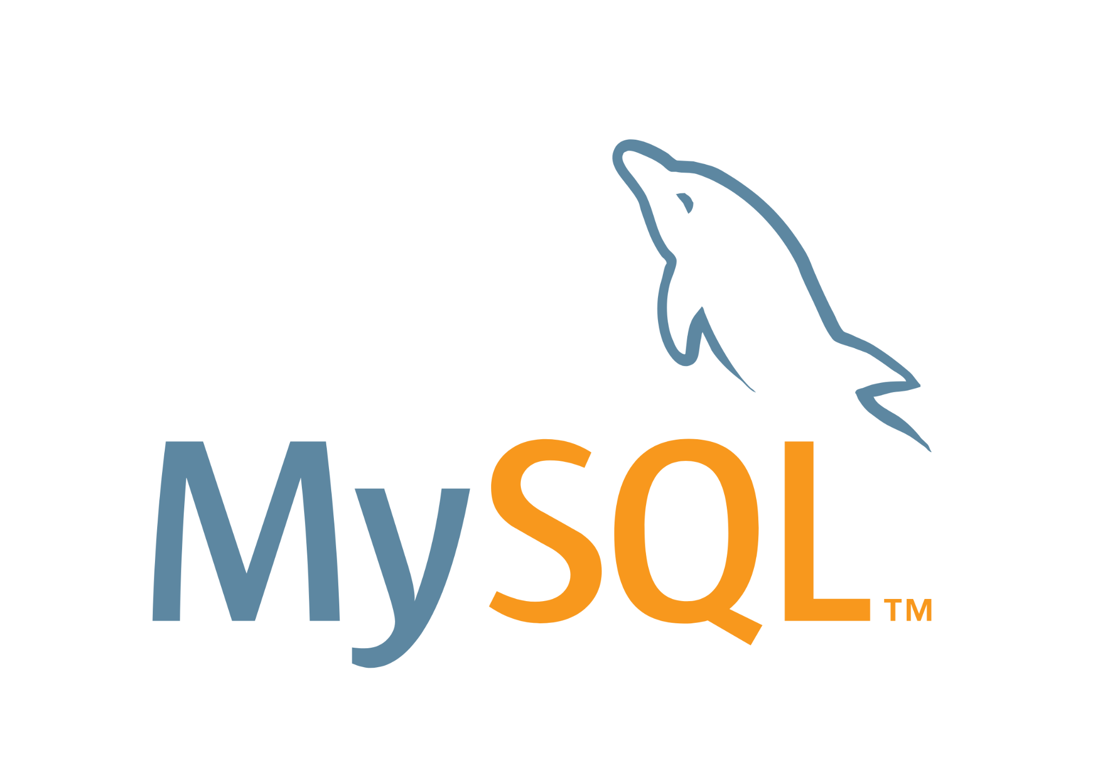

Utilisé pour établir une connexion avec une base de données MySQL, exécuter des requêtes SQL, et récupérer ou mettre à jour des données dans le projet Java.